Проснулся Лев и в гневе стал метаться,
Нарушил тишину свирепый, грозный рык
Какой-то зверь решил над Львом поиздеваться:
На Львиный хвост он прицепил ярлык.
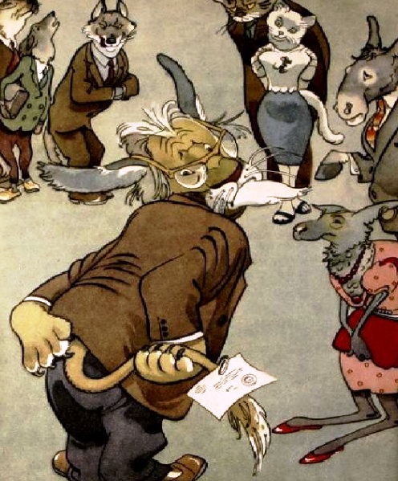
Написано: "Осел", есть номер с дробью, дата,
И круглая печать, и рядом подпись чья-то...
Лев вышел из себя: как быть? С чего начать?
Сорвать ярлык с хвоста?! А номер?! А печать?!
Еще придется отвечать!
Решив от ярлыка избавиться законно,
На сборище зверей сердитый Лев пришел.
"Я Лев или не Лев?" - спросил он раздраженно.
"Фактически вы Лев! - Шакал сказал резонно.
Но юридически, мы видим, вы Осел!"
"Какой же я Осел, когда не ем я сена?!
Я Лев или не Лев? Спросите Кенгуру!"
"Да! - Кенгуру в ответ. - В вас внешне, несомненно,
Есть что-то львиное, а что - не разберу!.."
"Осел! Что ж ты молчишь?! - Лев прорычал в смятенье.
Похож ли я на тех, кто спать уходят в хлев?!"
Осел задумался и высказал сужденье:
"Еще ты не Осел, но ты уже не Лев!.."
Напрасно Лев просил и унижался,
От Волка требовал, Шакалу объяснял...
Он без сочувствия, конечно, не остался,
Но ярлыка никто с него не снял.
Лев потерял свой вид, стал чахнуть понемногу,
То этим, то другим стал уступать дорогу,
И как-то на заре из логовища Льва
Вдруг донеслось ослиное: "И-аа!"
Мораль у басни такова:
Иной ярлык сильнее Льва!

